1A. Gambarkan diagram Venn dari A ∩ (B − C)

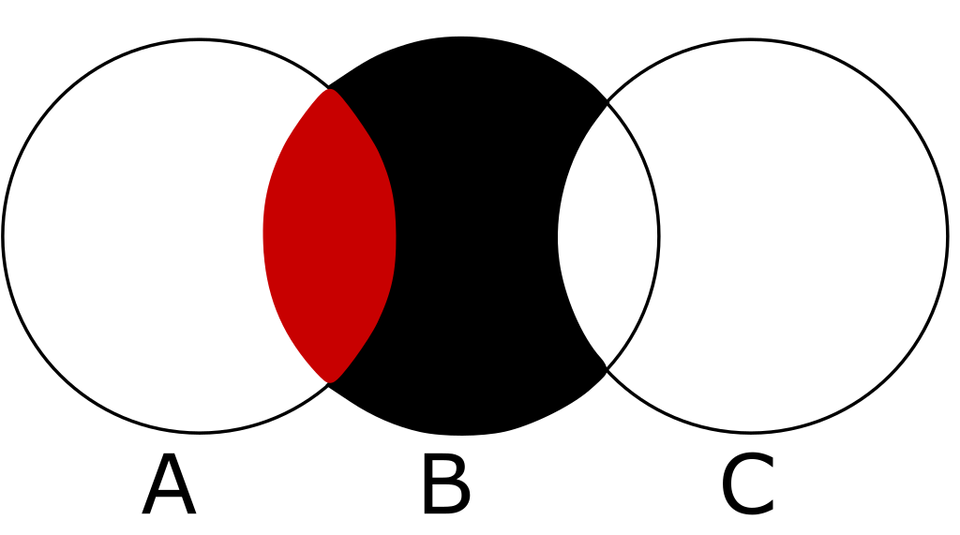

1B. Gambarkan diagram Venn dari (A−B) ∪ (A−C)

